ARQUITECTURA DE 4 BITS.
Urbano Iguala Mendoza, Rogelio Rosas Mendoza
Universidad Interamericana de Panamá, Panamá, Panamá
urbanoclark@gmail.com, rosas21m@gmail.com

Resumen— Este documento será la sustentación de una propuesta arquitectónica de 4 bits la cual será capaz de sumar, restar, multiplicar y también realizar operaciones lógicas tales como lo son AND, XOR, OR, NOT, almacenando todos estos datos en sus respectivos registros de entrada y salida los cuales son de 4 bits. En este mismo documento se explicará la funcionalidad de cada parte de dicha arquitectura de forma desglosada para un fácil y mejor entendimiento de la misma.

Palabras Claves — ALU, Arquitectura, Computadora, Configuración, Control, Datos, Diseño, Funcionamiento, Informática, Lógica, Memoria, Multiplicación, Operación, Suma.

Abstract— This document will be the sustentation of a 4-bits architectural proposal which will be able to add, subtract, multiply and also perform logical operations AND, XOR, OR, NOT, storing all these data in their respective input registers and output which are of 4-bits. In this same document, the functionality of each part of said architecture will be explained in a broken down way for an easy and better understanding of it.

Key Word — Addition, ALU, Architecture, Configuration, Control, Computer, Data, Design, Functionality, Informatic, Logic, Memory, Multiplication, Operation, Process, Registers.

INTRODUCCIÓN

La Arquitectura de Computadoras es una descripción y modelo funcional de todos los equipos informáticos con especial interés en la lógica que utiliza para procesar los datos obtenidos mediante el hardware para luego procesarlos de manera correcta en su software.

Una arquitectura de hardware es la implementación de la lógica de un ordenador, mientras que la arquitectura de software depende en gran medida de la arquitectura de hardware ya que vendría a ser la base primordial para el funcionamiento correcto de todo equipo informático.

Todas estas arquitecturas son sumamente importantes ya que explican la situación de sus componentes y permite determinar las posibilidades de un sistema informático, con una determinada configuración, pueda realizar las operaciones para las que se va a utilizar dicha arquitectura.

En nuestros días cada computadora se basa en el modelo de Von Neumann, este modelo define la computadora como cuatro subsistemas: memoria, unidad lógica aritmética, unidad de control y entrada/salida. La memoria es el área de almacenamiento, donde los programas y los datos se almacenan durante el procesamiento.
La Unidad Lógica Aritmética (ALU: arithmetic logic unit) es donde el cálculo aritmético y las operaciones lógicas toman lugar. La Unidad de Control determina las operaciones de la memoria, de la ALU y del subsistema de entrada/salida.

El subsistema de entrada acepta datos de entrada y el programa desde el exterior de la computadora; el subsistema de salida envía el resultado del procesamiento al exterior, estos mismos subsistemas incluye los dispositivos de almacenamiento secundarios como un disco o cinta que almacena datos y programas para procesamiento.

CONTENIDO
- Computadora
Llamado así a un sistema secuencial síncrono complejo que procesa información, información binaria, utilizando solamente los dígitos de valores lógicos ‘1’ y ‘0’. Estos valores lógicos binarios se corresponden con valores de tensión eléctrica, de manera que un ‘1’ lógico corresponde a un nivel alto a 5 voltios y un ‘0’ lógico corresponde a un nivel bajo de tensión cercano a 0 voltios; estos voltajes dependen de la tecnología que utilicen los dispositivos del computador.

- Compuertas Lógicas
Son aquellos circuitos electrónicos conformados internamente por transistores que se encuentran con arreglos especiales con los que otorgan señales de voltaje como resultado o una salida de forma booleana, están obtenidos por operaciones lógicas binarias (suma, multiplicación). También niegan, afirman, incluyen o excluyen según sus propiedades lógicas.

Compuerta AND
Esta compuerta es representada por una multiplicación en el Algebra de Boole. Indica que es necesario que en todas sus entradas se tenga un estado binario 1 para que la salida otorgue un 1 binario. En caso contrario de que falte alguna de sus entradas con este estado o no tenga si quiera una accionada, la salida no podrá cambiar de estado y permanecerá en 0. Esta puede ser simbolizada por dos o más interruptores en serie de los cuales todos deben estar activos para que esta permita el flujo de la corriente.

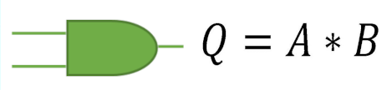
Fig. 1. Representación y formula compuerta AND.

Compuerta OR
En el Algebra de Boole esta es una suma. Esta compuerta permite que con cualquiera de sus entradas que este en estado binario 1, su salida pasara a un estado 1 también. No es necesario que todas sus entradas estén accionadas para conseguir un estado 1 a la salida pero tampoco causa algún inconveniente. Para lograr un estado 0 a la salida, todas sus entradas deben estar en el mismo valor de 0. Se puede interpretar como dos interruptores en paralelo, que sin importar cual se accione, será posible el paso de la corriente.
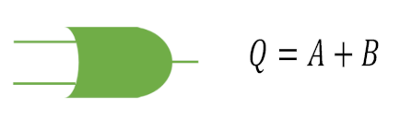
Fig. 2. Representación y formula compuerta OR.

Compuerta NOT
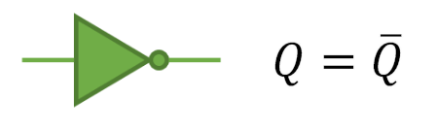
En este caso esta compuerta solo tiene una entrada y una salida y esta actúa como un inversor. Para esta situación en la entrada se colocará un 1 y en la salida otorgara un 0 y en el caso contrario esta recibirá un 0 y mostrara un 1. Por lo cual todo lo que llegue a su entrada, será inverso en su salida.
Fig. 3. Representación y formula compuerta NOT.

Compuerta XOR
También llamada OR exclusiva, esta actúa como una suma binaria de un digito cada uno y el resultado de la suma seria la salida. Otra manera de verlo es que con valores de entrada igual el estado de salida es 0 y con valores de entrada diferente, la salida será 1.
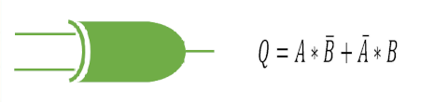
Fig. 4. Representación y formula compuerta XOR.

- ALU.
La unidad aritmética lógica o unidad aritmético-lógica, también conocida como ALU (siglas en inglés de arithmetic logic unit), es un circuito digital que calcula operaciones aritméticas (como suma, resta, multiplicación, etc.) y operaciones lógicas (si, y, o, no), entre valores (generalmente uno o dos) de los argumentos.

Además de los operadores lógicos y aritméticos, la ALU cuenta con una serie de registros para almacenar los datos, también llamados banderas. Las banderas más comunes son: Carry, Auxiliary Carry, Zero.

El circuito ALU es simplemente un operador, es decir, sólo realiza operaciones, no toma decisiones, Las entradas deben contener tanto la magnitud como el signo que corresponda a la operación además de que requiere de un mecanismo de control que le permita saber el tipo de operación a realizar.
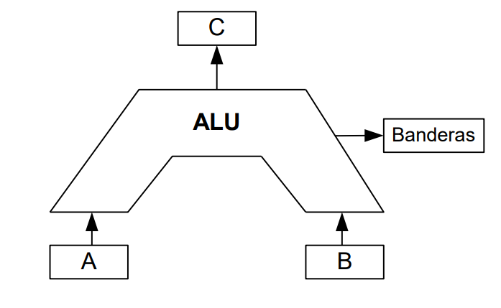

Fig. 5. Estructura ALU.

- Sumadores
Se utiliza un sumador para la suma de números en el circuito lógico digital. Utiliza la operación OR. También se usa para calcular direcciones y muchas más actividades.

La operación suma de números binarios tiene la misma mecánica que la de números decimales. Por lo que, en la suma de números binarios con dos o más bits, puede ocurrir el mismo caso que podemos encontrar en la suma de números decimales con varias cifras: cuando al sumar los dos primeros dígitos se obtiene una cantidad mayor de 9, se da como resultado el dígito de menor peso y “me llevo" el anterior a la siguiente columna, para sumarlo allí.

En la suma binaria de los dígitos 1 + 1, el resultado es 0 y me llevo 1, que debo sumar en la columna siguiente y pudiéndose escribir 10, solamente cuando sea la última columna a sumar. A este bit más significativo de la operación de sumar, se le conoce en inglés como carry (acarreo), equivalente al “me llevo una” de la suma decimal.

Semisumador: Es un tipo de circuito combinacional. Consta de dos bits de entrada y dos salidas que son la suma y el acarreo. La suma es la salida normal y el acarreo es el acarreo. Es útil en la suma de dígitos binarios.
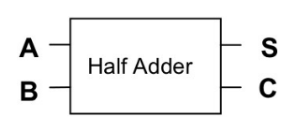

Fig. 6. Semisumador.

Sumador completo: Un sumador con tres entradas y produce dos salidas se denomina sumador completo. Las entradas son A, B y C-in. C-out contiene la salida. La suma se produce primero utilizando el XOR de la entrada A y B. El resultado es entonces XOR con C-in. C-out es cierto. Solo dos de las tres salidas son altas. Las expresiones de Full Adder se pueden obtener mediante K-map.
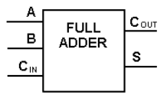

Fig. 7. Sumador completo.

- Codificador.
Dispositivo para la conversión de datos o señales empleando un determinado código. Normalmente se usa para:
- Eliminar la redundancia o todo aquello que no vaya a ser percibido por el destinatario.
- Aumentar la redundancia de modo que el decodificador pueda eventualmente detectar y corregir errores que se hayan producido en la recepción de señales o símbolos.
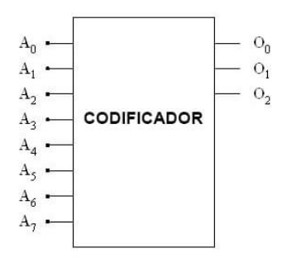

Fig. 8. Codificador

- Decodificador.
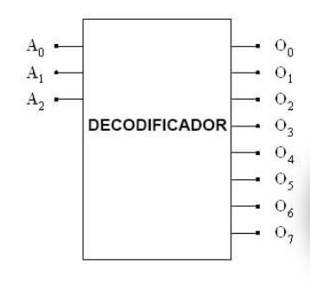
Descifran u obtienen los datos reales del código recibido, es decir, convierten la entrada binaria en su entrada a un formulario, que se refleja en su salida. Consta de n líneas de entrada y 2n líneas de salida. Se puede usar un decodificador para obtener los datos requeridos del código o también se puede usar para obtener los datos en paralelo de los datos en serie recibidos.

Fig. 9. Decodificador.

- Multiplexor.
Es aquel dispositivo que tiene múltiples entradas y salida de una sola línea. Las líneas de selección determinan qué entrada está conectada a la salida y también aumentan la cantidad de datos que se pueden enviar a través de una red dentro de un tiempo determinado. También se le llama selector de datos. se usa ampliamente en muchos circuitos electrónicos, para realizar conmutaciones de alta velocidad.

Ventajas:
- En multiplexor, se puede reducir el uso de varios cables
- Reduce el costo y la complejidad del circuito.
- No requiere mapas K ni simplificación

Desventajas:
- Se requieren retrasos adicionales dentro de los puertos de conmutación y las señales de entradas y salidas que se propagan por todo el multiplexor.
- Los puertos que se pueden utilizar al mismo tiempo tienen limitaciones.
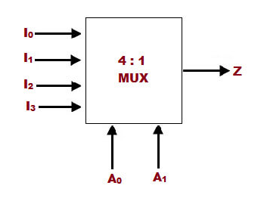

Fig. 10. Multiplexor 4 a 1.

- Demultiplexor.
Aquel dispositivo con una entrada y varias líneas de salida. Se utiliza para enviar una señal a uno de los muchos dispositivos. La principal diferencia entre un multiplexor y un demultiplexor es que un multiplexor toma dos o más señales y las codifica en un cable, mientras que un demultiplexor invierte lo que hace el multiplexor.

Ventajas:
- Se utiliza para dividir las señales mutuas en flujos separados.
- Se utiliza como decodificador dentro de los sistemas de seguridad de los sectores bancarios.
- La eficiencia del sistema de comunicación se puede mejorar mediante la combinación de un multiplexor y demultiplexor.

Desventajas:
- Puede ocurrir un desperdicio de ancho de banda
- Debido a la sincronización de las señales, pueden producirse retrasos.
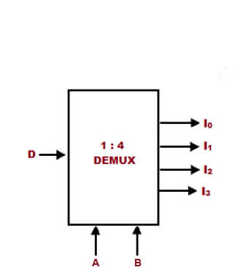

Fig. 11. Demultiplexor 1 a 4.
- Flip Flops.
Es un “elemento de memoria” que almacena bits (tensiones altas y bajas), a diferencia de las compuertas que son elementos de toma de decisión.

Tipo D: Flip flop básico de dato. Tiene la ventaja de una construcción mas simple que la versión J-K.
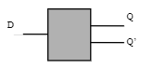
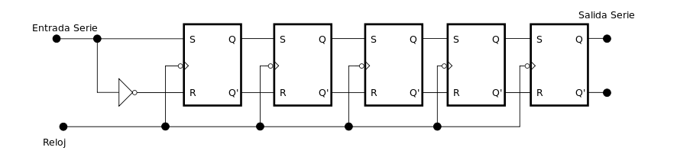

Fig. 12. Flip flop tipo D.

Tipo J-K: Es el más versátil de los flip flops básicos. Dos comportamientos en la entrada y conmutación a la salida.
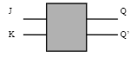

Fig. 13. Flip flop tipo J-K.

- Registros.
Son un conjunto de flip flops, que trabajan juntos como una unidad. Para leer o escribir un registro, éste debe ser direccionado y habilitado por un pulso de reloj, es por eso que se denominan registros sincrónicos. La orden de lectura o escritura va por el bus de control, así como el pulso de reloj.

Los registros más simples, almacenan una palabra binaria, otros modifican la palabra almacenada, sumándole un “1” o desplazando los bits a la derecha o a la izquierda, o efectuando otras operaciones.

Según lo tipos de entradas y salidas los registros se difieren de la siguiente manera: Entrada en paralelo: Se introduce la información por las entradas de puesta a “1”, activándose las que tienen entrada “1” y dejando inactivas las que tienen entrada “0”.
Existe otro caso de registro con entrada en paralelo, donde se requiere un bus de datos para ingresar la información, se necesita un solo pulso de reloj, o sea, que el ingreso es rápido.

Entrada en serie: El bus de datos es de un solo conductor, y necesita de tantos pulsos de reloj como tenga el registro.

Salida en paralelo: El bus de datos tiene tantos conductores como tenga el registro y necesita de un solo pulso de reloj, o sea, que es de rápida lectura.

Salida en serie: Necesita de varios pulsos de reloj (tantos como bits tenga la palabra almacenada) y el bus de datos es de un solo conductor. Puede tener un lazo de reciclaje.

Ya con esto explicado variarían las formas complejas de los registros que seria las siguientes: Registros Paralelo - Paralelo, Registros Paralelo - Serie, Registros Serie - Paralelo, Registros Serie - Serie.
fig. 14. Registro serie – serie.

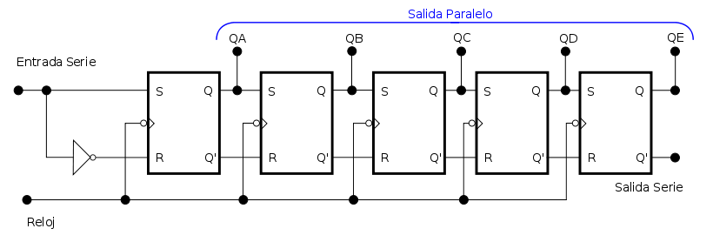
Fig. 15. Registro serie – paralelo.

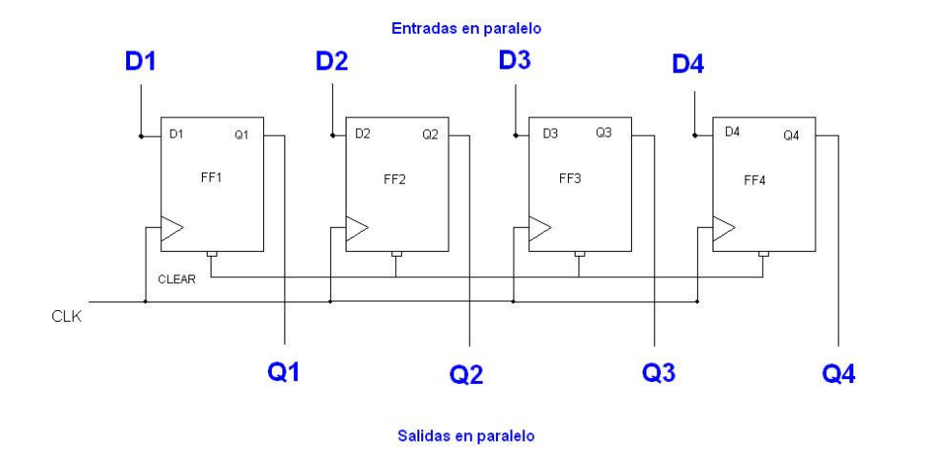
Fig. 16. Registros paralelo - paralelo

- Contadores.
Es un circuito secuencial construido a partir de Flip flops y compuertas lógicas capaz de realizar el cómputo de los impulsos que recibe en la entrada, almacenar datos o actuar como divisor de frecuencia. Se utilizan para llevar el control del número de ocasiones en que se realiza una operación o se cumple una condición. Los incrementos son generalmente de uno en uno.
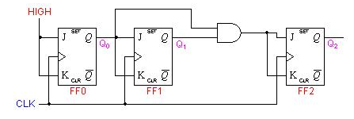

Fig. 17. Contador basado en dos flip flops tipo J-K.

- CONCLUSIONES
Se pudo observar cómo se realiza las operaciones lógicas y operaciones aritméticas de una arquitectura de cuatro bits, demostramos que este sistema no es tan complejo como parece solo es de comprender la funcionalidad y el porqué de cada parte que la conforma.
Expresamos las ventajas y desventajas que tiene cada componente del sistema con el cual se logró un mejor entendimiento de la arquitectura ALU de manera fácil y sencilla.
Demostramos como el sistema almacena los datos, y bits de información en sus respectivos registros y saber qué tipo de registros usar y cuando usarlos dependiendo del caso que se requiera.
Nos ayudó a comprender el manejo de direcciones que hay entre el registro y esta unidad para que haya un correcto flujo de datos. Por último, es relevante saber cómo se constituyen internamente este tipo de unidades, ya que casi todo el diseño parte de interminables configuraciones con compuertas lógicas.

RECOMENDACIONES
- No sobre satures de información los registros, ralentizará el proceso previo y próximos.
- Espera que el primer proceso ingresado se realice para luego procesar otros.
- No ingresar datos demasiados grandes ya que será más lento el cálculo.
- En el momento de su construcción tratar de buscar los mejores componentes para evitar problemas a corto plazo.
- Llevar un mantenimiento constante de la arquitectura completa.
- Al momento de ingresar datos, corroborar que no sean diferentes a los elegidos para ser procesados.

Referencias
[1] G. Dyson. La Catedral De Turing. Debate, 2015.

[2] A. Kumar and A. Raman, “Low power ALU design by Ancient mathematics”, The 2nd International Conference on Computer and Automation Engineering, Vol. 5, 2010.

[3] J. Fernández. "Arquitectura de las Computadoras - Informática". Google Sites: Sign in. https://sites.google.com/site/lainformaticajf/arquitectura-de-las-computadoras.

[4] Kumar U, Goud A.S, Radhika A, “FPGA implementation of high speed 8-bit Vedic multiplier using barrel shifter”, Energy Efficient Technologies for Sus- tainability (ICEETS), IEEE 2013.

[5] I. Romero. "Arquitectura de computadoras | Mejor explicación 2022". Profesional Review. https://www.profesionalreview.com/2022/10/01/arquitectura-de-computadoras/.

[6] D. Rodríguez. Ceros Y Unos: La Increíble Historia De La Informática. Ciudadela Libros, 2011.

[7] “Design of Arithmetic Circuits Using Reversible Logic Gates and Power Dissipation Calculation” Wiley-IEEE Press eBook, 2011.

[8] Senthil M, Banupriya M, “Low power high performance design consideration of CMOS domino logic for fast adders”, Journal of Scientific Theory and Methods, 2012, vol.12.

[9] Bruce W., Thornton M., Shivakumaraiah L., Kokate P., “Efficient adder circuits based on a conservative reversible logic gate”, VLSI 2002, IEEE Pro- ceedings.

Biografía
Rogelio Rosas Mendoza.
Nació en Panamá el 21 de diciembre del 2002. Estudió Bachiller en ciencias en el Instituto Comercial Panamá, actualmente estudia Ing. en Sistemas Computacionales en la Universidad Interamericana de Panamá.

Urbano Igualá Mendoza.
Nació en Veraguas el 26 de mayo de 1994. Estudió Bachiller en Ciencias en el Instituto José Remón Cantera, actualmente estudia Ing. En Sistemas Computacionales en la Universidad Interamericana de Panamá.

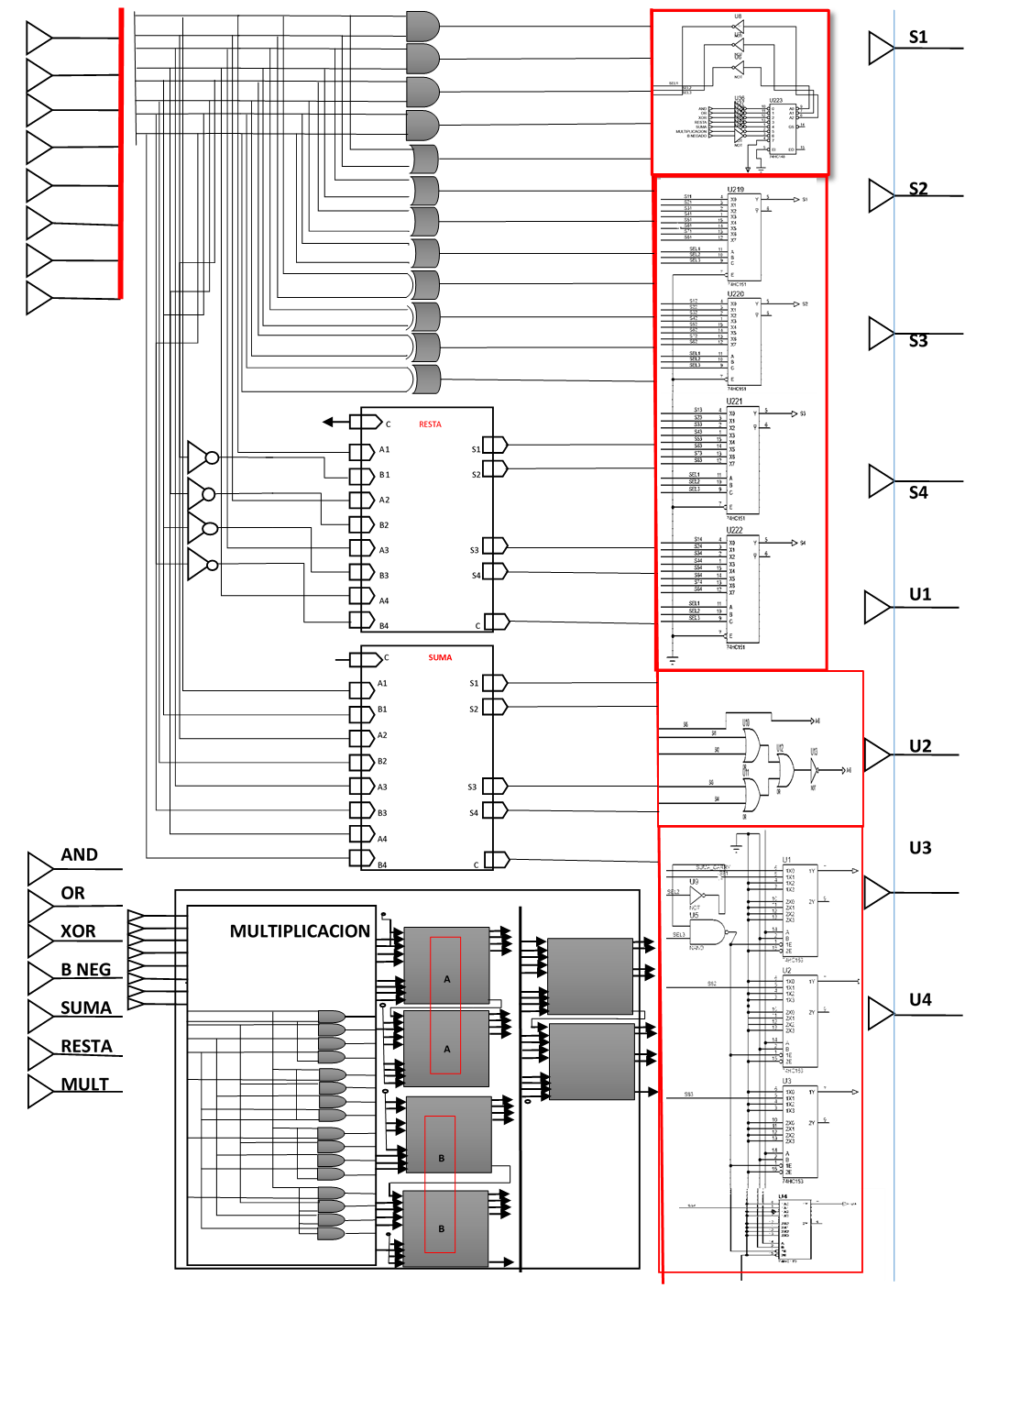
Anexos

